ANDRESSA LIMA DE OLIVEIRA

CALEBE MACEDO DA SILVA

GABRIEL APOLINÁRIO OLIVEIRA DA SILVA

GABRIELLE TORRES DA SILVA

# TRABALHO DE CONCLUSÃO DE MÓDULO DO CURSO TÉCNICO

# DESENVOLVIMENTO DE SISTEMAS - SISTEMA DE CURSOS ONLINE

São Paulo 2019

ANDRESSA LIMA DE OLIVEIRA

CALEBE MACEDO DA SILVA

GABRIEL APOLINÁRIO OLIVEIRA DA SILVA

GABRIELLE TORRES DA SILVA

# TRABALHO DE CONCLUSÃO DE MÓDULO DO CURSO TÉCNICO

# DESENVOLVIMENTO DE SISTEMAS - SISTEMA DE CURSOS ONLINE

Trabalho de Conclusão de Módulo apresentado à Etec Professor Basilides de Godoy, como requisito parcial para a obtenção do título de Programador de Computadores e conclusão do segundo módulo do curso.

Orientador: Professor Wellington Cidade.

São Paulo 2019

*“Os computadores são incrivelmente rápidos, precisos e burros; os homens são incrivelmente lentos, imprecisos e brilhantes; juntos, seus poderes ultrapassam os limites da imaginação.”*

([ALBERT EINSTEIN](https://www.frasesfamosas.com.br/frases-de/albert-einstein/))

Com uma metodologia moderna e inteligente de estudar, os cursos digitais estão revolucionando a educação em todo o mundo chegando ser até três vezes mais utilizada que o modelo presencial.

São inúmeras opções de cursos, preços mais em conta, ambientes de aprendizagem cada vez mais sofisticados, e, principalmente, alta disponibilidade. É possível encontrar cursos online em praticamente qualquer lugar, mesmo nas localidades mais distantes.

Uma das características mais importantes é a flexibilidade. Sem horários e locais fixos para estudar, o aluno fica livre para acompanhar os conteúdos no horário mais conveniente, da forma que achar melhor podendo conciliar trabalho e estudos.

Uma das grandes vantagens das escolas online é que o aluno não perde nenhum conteúdo. Tudo está disponível no ambiente virtual de aprendizagem e pode ser acessado a qualquer momento, quantas vezes o estudante desejar, de onde ele estiver.

**Palavras-chave:** DevKey, curso digital, escola online, programação.

With a modern and intelligent methodology for studying, digital courses are revolutionizing education around the world to be up to three times more used than the face-to-face model.

There are numerous course options, lower prices, increasingly sophisticated learning environments, and especially high availability. Online courses can be found almost anywhere, even in the most remote locations.

One of the most important features is flexibility. Without fixed times and places to study, the student is free to follow the contents at the most convenient time, as they see fit and can reconcile work and studies.

One of the great advantages of online schools is that the student loses no content. Everything is available in the virtual learning environment and can be accessed at any time, as often as the student wants, wherever they are.

**Key-words:** DevKey, digital courses, online schools, programing.

# ÍNDICE DE FIGURAS

**ÍNDICE DE TABELAS**

Tabela 1 - Usuário (Mobile) 18

Tabela 2 - Membro (Mobile) 18

Tabela 3 - Cliente (Mobile) 18

Tabela 4 - Usuário (PHP) 18

Tabela 5 - Tarefa (PHP) 19

Tabela 6 - Usuário (ASP.NET) 19

Tabela 7 - Curso (ASP.NET) 19

Tabela 8 - Categoria (ASP.NET) 19

Tabela 9 - Aluno_Curso (ASP.NET) 20

# SUMÁRIO

Sumário

1. INTRODUÇÃO 9

2. JUSTIFICATIVA 10

3. OBJETIVO 11

4. DESENVOLVIMENTO 12

4.1 Escola Digital 12

4.1.1 Missão, Visão e Valores 13

4.1.2 Distribuição de cargos na equipe 13

5. FASE DA VIABILIDADE 14

5.1 Levantamento de dados (entrevista) 14

5.2 Cronograma do projeto 14

5.2.1 Cálculo de horas trabalhadas 14

5.3 Contrato 15

6. FASE DE ANÁLISE DE SISTEMA 18

6.1 Dicionário de Dados 18

6.2 Diagrama de Entidade e Relacionamento 19

APÊNDICE A 19

6.3 Wireframe 20

7. FASE DE PROJETO DO SISTEMA 21

7.1 Diagrama de casos de uso 21

7.2 Diagrama de classe 22

APÊNDICE B 22

7.3 Diagrama de sequência 23

8. FASE DE IMPLANTAÇÃO DO PROJETO 24

8.1 Diagrama de implementação do banco de dados 24

APÊNDICE C 24

8.2 Site 25

8.3 Sistema 26

8.4 Sistema Mobile 27

8.5 Sistema PHP 27

9. INFRAESTRUTURA 28

APÊNDICE D 28

9.1 Orçamento 29

10. CONSIDERAÇÕES FINAIS 30

# INTRODUÇÃO

Com uma metodologia moderna e inteligente de estudar, o ensino a distância está revolucionando a educação superior no Brasil, por isso a finalidade desse trabalho de conclusão de módulo (TCM) pretende desenvolver um site de cursos on-line que ofereça aos alunos uma praticidade e facilidade para estudar.

Este site tem como funcionalidade cadastrar alunos, professores e cursos, os professores têm como adicionar vídeo de curso por categoria e os alunos têm como comprar tais cursos podendo consultá-los quando necessário. O site foi desenvolvido em ASPNET, HTML e CSS e os dados inseridos nele são conectados ao banco de dados MYSQL. O site pode ser acessado tanto em desktop quanto em dispositivos móveis.

Ademais, desenvolvemos um aplicativo mobile cujo tem a função de organizar nossos fornecedores e um sistemas em PHP, CSS e JavaScript com a finalidade de organizar nossas tarefas e cadastra-las no banco de dados.

# JUSTIFICATIVA

O tema principal foi escolhido pelo professor orientador Wellington Cidade, sendo ele uma Escola física de informática, porém o grupo deu uma moldada no tema, transformando-o em uma escola digital sendo aceito pelo professor.

Decidimos que a escola deveria ser digital através de pesquisas na internet e reuniões com o grupo, assim chegamos a um acordo de que seria melhor e mais moderno visto nos últimos anos, o ensino a distância de forma digital vem crescendo a um ritmo que chega a ser até três vezes maior que o modelo presencial.

# OBJETIVO

Para o desenvolvimento do Trabalho de Conclusão do 2º Módulo temos como objetivo demonstrar nosso aprendizado neste semestre ao realizar um sistema de cursos de uma escola digital.

Através deste sistema podemos demonstrar nosso aprendizado no levantamento de dados e análise de sistemas, no desenvolvimento de banco de dados, além de utilizarmos os conhecimentos em ASP NET, HTML e JavaScript. Todas estas habilidades serão de grande importancia para criar um site fácil de ser usado por qualquer tipo de usuário oferencendo cursos com as mesmas qualidades dos cursos que seriam ministrados em uma escola física trazendo maior praticidade aos alunos de todo os Brasil podendo ser acessado de qualquer lugar com acesso a internet.

Dessa forma, nosso objetivo se resume em realizar um projeto que demonstre nossas habilidades obtidas no curso praticando nossos conhecimentos na realização do mesmo podendo oferecer um ensino de qualidade, dinâmico, completo e eficiente através de meios tecnológicos ampliando muito mais o campo de atuação levando a oportunidade de aprendizado para as pessoas em locais que não têm a possibilidade de cursar o ensino presencial.

# DESENVOLVIMENTO

# Escola Digital

A escolha do nome surgiu da ideia que desenvolvimento é a cgave para a resolução de problemas.

***Figura 1 - Logo da Empresa***



Figura 1 - Logo

Informações da empresa:

Nome da Empresa: DevKey  
E-mail: [developmentkey.info@gmail.com](mailto:goodresults@outlook.com.br)   
Telefone: (11) 9 7076-3349

Endereço: R. Guaipá, 678 - Vila Leopoldina, São Paulo - SP, 05089-000 – SP

Razão Social: Development Key Ltda.

CNPJ: 04.817.373/0001-00

# Missão, Visão e Valores

**Missão:** Fornecer os cursos de melhor qualidade e praticidade aos alunos trazendo o saber no conforto de casa.

**Visão:** Buscar ser uma escola inovadora na tecnologia fornecida para ter melhor acesso e qualidade nos cursos e seus conteúdos, trazendo flexibilidade aos nossos alunos usuários de nossa plataforma.

**Valores:** Qualidade, confiança, planejamento e liderança.

# Distribuição de cargos na equipe

A nossa equipe é composta por quatro integrantes, cada um com uma função específica para a realização desse projeto, os cargos e seus responsáveis são:

**Analista de Sistema:** Gabriel Apolinário Oliveira da Silva.

Responsável por realizar o levantamento, análise de requisitos, e a criação do diagrama de caso de uso, diagrama de classe e o diagrama de sequência.

**Desenvolvedores:** Andressa Lima de Oliveira e Gabriel Apolinário Oliveira da Silva.

Responsáveis pela criação dos protótipos e do desenvolvimento do sistema.

**Analista de Banco de Dados:** Andressa Lima de Oliveira e Gabriel Apolinário Oliveira da Silva.

Responsável pela criação do diagrama de entidade e relacionamento e do desenvolvimento do banco de dados.

**Infraestrutura:** Calebe Macedo da Silva.

Responsável pelo orçamento e criação da infraestrutura da empresa.

**Web Designer e Designer Gráfico:** Gabrielle Torres da Silva.

Responsável pela criação de interface, criação do layout do site da empresa e identidade visual.

# FASE DA VIABILIDADE

# Levantamento de dados (entrevista)

?

# Cronograma do projeto

Fizemos um cronograma na linguagem de programação PHP, para gerenciarmos o tempo, nele contém as atividades que serão realizadas, seus responsáveis de cada tarefa e sua descrição, garantindo assim que cada etapa seja finalizada até uma semana antes da entrega do projeto.

***Figura 2 – Cronograma de atividades***

# Cálculo de horas trabalhadas

Foi calculada a hora trabalhada de cada integrante em duas etapas, as horas trabalhadas em casa e no curso, durante os meses de Agosto a Novembro, tendo como resultado o total de horas trabalhadas por cada integrante e quanto foi gerado, e por fim quanto custa o nosso sistema.

# -Tabela

***Figura 3 – Tabela de horas trabalhadas***

# -Gráfico

***Figura 4 – Gráfico de horas trabalhadas***

# Contrato

CONTRATANTE: (nome da contratante), com sede em (.........................), na rua (..........................................), nº(.....), bairro(.........), CEP(.................), no

Estado(........), inscrita no C.N.P.J, sob o nº(......), e no Cadastro Estadual sob o nº (......), neste ato representada pelo seus diretores (......................................), (Nacionalidade), (Estado Civil), (Profissão), Carteira de Identidade nº (..................), C.P.F nº(................), residente e domiciliado na rua (................................), nº(......),

bairro(..............), CEP(.........), Cidade(.........), no Estado(.................).

CONTRATADA: (nome da contratante), com sede em (.........................), na rua (..........................................), nº(.....), bairro(.........), CEP(.................), no

Estado(........), inscrita no C.N.P.J, sob o nº(......), e no Cadastro Estadual sob o nº (......), neste ato representada pelo seu diretor (......................................), (Nacionalidade), (Estado Civil), (Profissão), Carteira de Identidade nº (..................), C.P.F nº(................), residente e domiciliado na rua (................................), nº(......),

bairro(..............), CEP(.........), Cidade(.........), no Estado(.................).

As partes acima identificadas tem, entre si, justo e acertado o presente Contrato de Prestação de Serviços para Suporte de Software, que se regerá pelas cláusulas seguintes e pelas condições de pagamento descritas no presente.

# DO OBJETO DO CONTRATO

Cláusula 1ª. O presente instrumento tem como objetivo a prestação de serviços de suporte em informática do Software (....................) (Nome do Software).

**DO SUPORTE**

Cláusula 2ª. O suporte do Software (....................) cobrirá eventuais necessidades por parte da CONTRATANTE na instalação de software, reinstalação, atualização, configuração, customização e ainda (enumerar todas as atividades que serão realizadas pelo suporte).

* + - Nome do software
    - Telas e funcionalidades de cada uma

**DAS OBRIGAÇÕES DA CONTRATADA**

Cláusula 3ª. Será disponibilizado para a prestação do suporte in loco o funcionário da CONTRATADA: (Nome do Funcionário), (Profissão do Funcionário), Carteira de Identidade nº (...................), C.P.F. nº(.................), C.T.P.S. nº (..................), que

prestará o serviço (......) dias por semana, (......) horas por dia, iniciando sua jornada ás (.......) horas e finalizado ás(........) horas.

**DAS OBRIGAÇÕES DA CONTRATANTE**

Cláusula 4ª. A CONTRATANTE compromete-se em manter á disposição da CONTRATADA todos os meios necessários para execução dos serviços, ou seja, livre acesso aos equipamentos, energia elétrica, iluminação, local adequado e ainda possuir equipamentos compatíveis para o correto funcionamento do Software (.....................).

**DO VALOR E FORMA DE PAGAMENTO**

Cláusula 5ª. A CONTRATANTE pagará a CONTRATADA o valor mensal de R$(.......) (valor por extenso) pelo serviço prestado, devendo o valor ser depositado em nome da CONTRATADA, no Banco (..............), Agência(...............), Conta Corrente nº(..............)

Parágrafo único. A primeira mensalidade deverá ser paga no ato da assinatura deste contrato, e as demais a cada dia 5 de cada mês. Em caso de atraso, será aplicado multa de 2%(dois por cento) acrescido de juros diários de 0,35%(zero vírgula trinta e cinco por cento) sobre o valor da mensalidade. Caso a correção monetária venha a ser superior aos juros especificados, esta substituirá os mesmo no cálculo do valor devido pela CONTRATANTE para a CONTRATADA.

**DO PRAZO**

Cláusula 6ª. A execução plena da prestação de serviço se fará por um período de um ano (doze meses) contando a partir da data de assinatura deste contrato.

Parágrafo único. Na hipótese de renovação, o valor do pagamento será corrigido pela correção monetária apurada no último período anual de vigência deste instrumento, calculada com base na evolução do Índice Geral de Preços de Mercado (IGP-M), da Fundação Getúlio Vargas, ou em caso de este se tornar inaplicável em virtude de disposição legal, será aplicado aquele que o estiver substituindo segundo regulamentação legal.

**DA RECISÃO**

Cláusula 7ª. O contrato poderá ser rescindido por ambas as partes, cabendo á parte que ocasionou o rompimento do mesmo, o pagamento de multa rescisória, fixada em uma mensalidade, á outra parte.

**DOS CASOS OMISSOS**

Cláusula 8ª. Os casos omissos serão resolvidos de comum acordo, mediante reunião das partes para tal finalidade, devendo ser elaborado termo aditivo a este contrato e assinado pelas partes contratantes.

**DO FORO**

Cláusula 9ª. Para dirimir quaisquer controvérsias oriundas do presente contrato, as partes elegem o foro da comarca de (...........);

Por estarem assim justos e contratados, firmam o presente instrumento, em duas vias de igual teor juntamente com 2(duas) testemunhas.

(Local, data e ano).

(Nome e assinatura do Representante legal da Contratante)

(Nome e assinatura do Representante legal da Contratada)

(Nome, RG e assinatura da Testemunha 1)   
  
(Nome, RG e assinatura da Testemunha 2)

# FASE DE ANÁLISE DE SISTEMA

# Dicionário de Dados

**Tabela Usuário (Mobile)**

|  |  |  |  |
| --- | --- | --- | --- |
| **Nome** | **Tipo de Dado** | **Tamanho** | **Descrição** |
| usu_id | INT | 11 | ID Usuário |
| usu_nome | VARCHAR | 100 | Nome do usuário |
| usu_email | VARCHAR | 255 | E-mail do usuário |
| usu_senha | VARCHAR | 50 | Senha do Usuário |

Tabela 1 - Usuário (Mobile)

**Tabela Membro (Mobile)**

|  |  |  |  |
| --- | --- | --- | --- |
| **Nome** | **Tipo de Dado** | **Tamanho** | **Descrição** |
| mb_id | INT | 11 | ID Usuário |
| mb_nome | VARCHAR | 100 | Nome do membro |
| mb_email | VARCHAR | 255 | E-mail do membro |

Tabela 2 - Membro (Mobile)

**Tabela Cliente (Mobile)**

|  |  |  |  |
| --- | --- | --- | --- |
| **Nome** | **Tipo de Dado** | **Tamanho** | **Descrição** |
| cli_id | INT | 11 | ID Usuário |
| cli_nome | VARCHAR | 255 | Nome da empresa(CIA) |
| cli_chefe | VARCHAR | 100 | Nome do chefe da CIA |
| cli_email | VARCHAR | 255 | E-mail CIA |
| cli_endereco | VARCHAR | 255 | Endereço CIA |
| cli_cep | INT | 20 | CEP CIA |
| cli_cidade | VARCHAR | 30 | Cidade CIA |
| cli_uf | VARCHAR | 4 | Estado CIA |
| cli_celular | CHAR | 9 | Celular CIA |
| cli_telefone | CHAR | 8 | Telefone CIA |
| cli_mb_responsavel | INT | 11 | Membro Responsável |

Tabela 3 - Cliente (Mobile)

**Tabela Usuário (PHP)**

|  |  |  |  |
| --- | --- | --- | --- |
| **Nome** | **Tipo de Dado** | **Tamanho** | **Descrição** |
| usu_id | INT | 11 | ID Usuário |
| usu_nome | VARCHAR | 20 | Nome do usuário |
| usu_email | VARCHAR | 255 | E-mail do usuário |

Tabela 4 - Usuário (PHP)

# Tabela Tarefa (PHP)

|  |  |  |  |
| --- | --- | --- | --- |
| **Nome** | **Tipo de variável** | **Tamanho** | **Descrição** |
| trf_id | Int | - | ID Tarefa |
| trf_nome | Varchar | 30 | Nome Tarefa |
| trf_descricao | Varchar | 30 | Descricao Tarefa |
| trf_usu | Varchar | 14 | Membro responsável |
| trf_data_ini | Varchar | 50 | Data inicial da tarefa |
| trf_data_fim | Varchar | 14 | Data final da tarefa |
| trf_status | Varchar | 9 | Status de andamento |
| trf_ordem | Varchar | 50 | Ordem de prioridade |

Tabela 5 - Tarefa (PHP)

# Tabela Usuário (ASP.NET)

|  |  |  |  |
| --- | --- | --- | --- |
| ***Nome*** | ***Tipo de varíavel*** | ***Tamanho*** | ***Descrição*** |
| Id_user | Int | - | Id do usuário |
| Name_user | Nvarchar | 100 | Nome do usuário |
| Email_user | Nvarchar | 50 | E-mail do usuário |
| Login_user | Nvarchar | 20 | Login do usuário |
| Password_user | Nvarchar | 120 | Senha do usuário |
| User_type | Nvarchar | 10 | Tipo de usuário |

Tabela 6 - Usuário (ASP.NET)

# Tabela Curso (ASP.NET)

|  |  |  |  |
| --- | --- | --- | --- |
| ***Nome*** | ***Tipo de varíavel*** | ***Tamanho*** | ***Descrição*** |
| Id_curso | Int | - | Id do curso |
| Id_categoria | Int | - | Id da categoria |
| Nome | Nvarchar | 100 | Nome do curso |
| Desc_cur | Nvarchar | 500 | Descrição do curso |
| Aula1 | Nvarchar | 500 | Aula do curso |
| Aula2 | Nvarchar | 500 | Aula do curso |
| Aula3 | Nvarchar | 500 | Aula do curso |
| Aula4 | Nvarchar | 500 | Aula do curso |
| Aula5 | Nvarchar | 500 | Aula do curso |
| Aula6 | Nvarchar | 500 | Aula do curso |
| Aula7 | Nvarchar | 500 | Aula do curso |
| Aula8 | Nvarchar | 500 | Aula do curso |
| Aula9 | Nvarchar | 500 | Aula do curso |
| Aula10 | Nvarchar | 500 | Aula do curso |

Tabela 7 - Curso (ASP.NET)

# Tabela Categoria (ASP.NET)

|  |  |  |  |
| --- | --- | --- | --- |
| **Nome** | **Tipo de varíavel** | **Tamanho** | **Descrição** |
| Id_categoria | Int | - | Id da categoria |
| Desc_cat | Nvarchar | 50 | Descrição da categoria |

Tabela 8 - Categoria (ASP.NET)

# Tabela Aluno_Curso (ASP.NET)

|  |  |  |  |
| --- | --- | --- | --- |
| **Nome** | **Tipo de varíavel** | **Tamanho** | **Descrição** |
| Id_User | Int | - | Id do usuário |
| Id_Curso | Int | - | Id do curso |

Tabela 9 - Aluno_Curso (ASP.NET)

# Diagrama de Entidade e Relacionamento

O Diagrama de Entidade e Relacionamento nos mostra de maneira objetiva suas entidades, relacionamentos, atributos e cardinalidades, sendo realizada com uma sequência lógica.

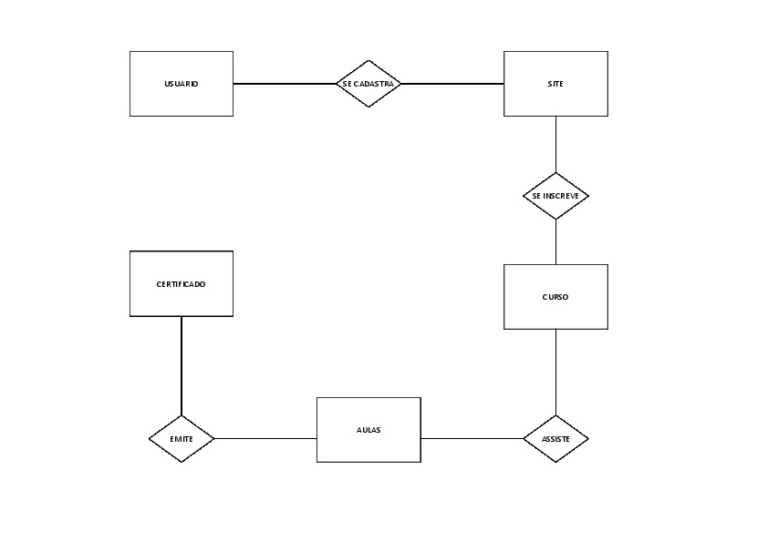

***Figura 5 – Diagrama de Entidade e Relacionamento***

# APÊNDICE A

# Wireframe

Para iniciar a fase de planejamento visual do site e do sistema primeiramente começamos com uma forma visual bem simples, verificando as estruturas e localização dos elementos com formas básicas. Utilizamos então os wireframes que são preto e branco, ou até em tons de cinza, sinalizando a diferença de tons na página. No lugar de imagens são utilizados quadrados ou círculos com um X, na parte textual podem ser utilizados textos falsos (dummy texts) como o Lorem Ipsum, para preencher e mostrar como ficará a página, como também ser utilizados retângulos para simbolizar o conteúdo textual.

Esse esqueleto simples facilita a criação do projeto com uma maior atenção à usabilidade e interação do usuário com o sistema, e auxilia a próxima etapa que é a criação de uma versão mais final e visual do projeto que constitui o protótipo que utiliza imagens e cores, além dos textos e títulos reais.

# FASE DE PROJETO DO SISTEMA

# Diagrama de casos de uso

O diagrama de casos de uso exemplifica o sistema utilizando o usuário como ponto de vista, uma vez que deve ser um diagrama simples e objetivo que ilustre as funcionalidades do sistema e a interação dos usuários que o utilizam.

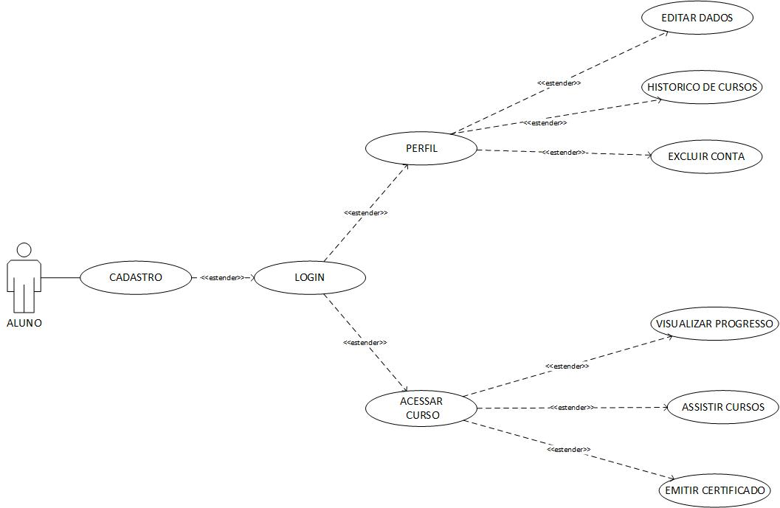

***Figura 16 – Diagrama de casos de uso - ASP NET***

***Figura 17 – Diagrama de casos de uso - PHP***

***Figura 18 – Diagrama de casos de uso - Mobile***

# 7.2 Diagrama de classe

O diagrama de classes trata-se de uma representação das classes, formada com seus atributos e métodos respectivamente, que formarão o sistema e as suas relações ou interações.

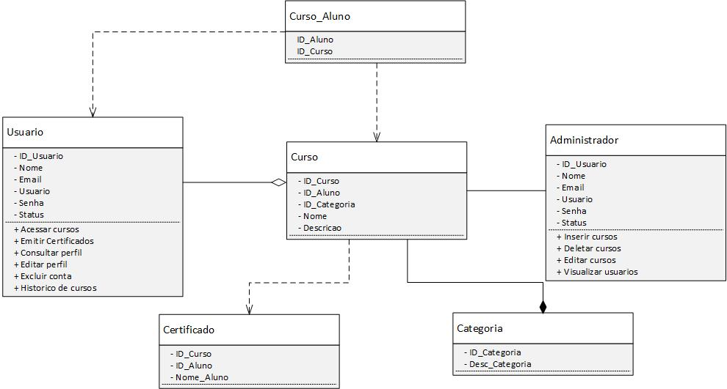

***Figura 19 – Diagrama de classe***

# APÊNDICE B

# 7.3 Diagrama de sequência

O diagrama de sequência apresenta a interação, sequência de mensagens passadas, entre objetos, atores, instâncias de classes ou componentes do sistema.

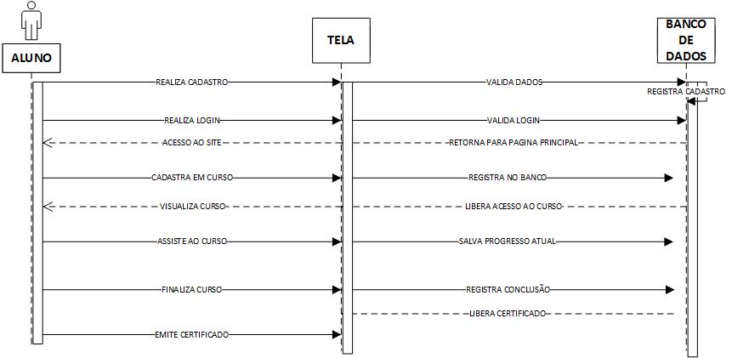

***Figura 20 – Diagrama de sequência***

# FASE DE IMPLANTAÇÃO DO PROJETO

# Diagrama de implementação do banco de dados

O diagrama de implementação representa as informações geradas pelo código do banco de dados, mostrando as ligações entre as tabelas que possuem chave estrangeira (FK).

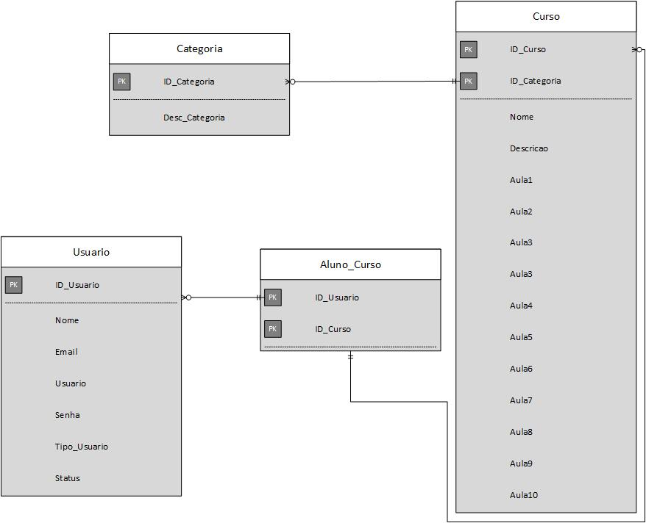

***Figura 21 – Diagrama de implementação***

# APÊNDICE C

# Site

O site da empresa DevKey apresenta interatividade e segue as tendências do web design. Temos quatro páginas no site, a Home onde há uma breve apresentação, Institucional onde apresentamos a empresa e seus serviços, a seção de como funciona a plataforma onde esclarecemos e tiramos dúvidas frequentes, a seção de Contato onde pode-se mandar um e-mail para a empresa, e as seções de cursos oferecidos pela plataforma.

Os elementos são posicionados com atributos flex-box ou grid-layout. Ao começar a rolar a página, o menu continua fixo para melhor navegação no Site. Outros efeitos interativos foram realizados somente com JavaScript ou até somente com CSS, como o efeito hover da página Home na seção de “CATEGORIAS DE CURSOS”. Utilizamos imagens e ícones para criar diversidade visual e passar a ideia de eficácia. Ainda na página Home, adicionamos um vídeo esclarecendo ao usuário como funciona o sistema de forma interativa, com o intuito de passar confiança para quem quer adquirir um de nossos cursos.

O site também é responsivo, uma solução técnica para adaptar os elementos do site automaticamente em diferentes dimensões de tela, devido à grande variedade de dispositivos disponíveis para se navegar a web. Dessa forma pode-se programar um site para telas pequenas de celular para deixar a navegação do usuário pelo site mais acessível, pode-se simplificar elementos, redimensiona-los e até oculta-los dependendo de sua função na página. Essas e outras técnicas foram utilizadas no site para criar uma experiência confortável e marcante do usuário no site.

# Sistema ASP NET

O sistema criado pela DevKey foi desenvolvido em C# utilizando a plataforma ASP.NET Framework e segue o paradigma de programação orientada a objetos além de usufruir do SQL Server como banco de dados.

Temos como objetivo oferecer aos usuários, cursos de qualidade e para isso é necessário que o sistema tenha sido bem desenvolvido e pensando nisso decidimos colocar diversas funcionalidades nessa primeira versão de nosso sistema Web. A plataforma tem cerca de 15 telas atualmente e terá ainda mais em sua versão final, atualmente conta com as seguintes funcionalidades: Usuários comuns, ou seja, alunos, podem se cadastrar em nossa plataforma e em diversos cursos, todos separados por categorias, como por exemplo “Back-End” ou “Front-End” e cada uma delas contém diversos cursos que podem ser assistidos ou que serão salvos no perfil do usuário, onde ele poderá consultar todos seus cursos e dados cadastrais, além disso, podem dar feedbacks para que possamos aprimorar nosso sistema cada vez mais, já usuários do tipo Administrador, podem cadastrar cursos, altera-los ou exclui-los, além disso também podem ver a lista de cursos já cadastrados de modo geral, para um acesso mais rápido e direto a eles, por fim também podem verificar alguns dados sobre usuários comuns que estão cadastrados no sistema.

A primeira versão da plataforma de cursos online DevKey conta atualmente com essas funções mas em sua versão final terá muito mais funcionalidades, como por exemplo, chat para que alunos possam tirar suas dúvidas, fórum de debates e até mesmo cursos que serão produzidos exclusivamente por nós, entre diversas outras coisas.

# 8.4 Sistema Mobile

Ao iniciar o sistema será apresentada a tela de splash onde o sistema irá carregar, e enquanto isso ocorre é mostrado o logo da empresa.

Após isso temos a tela de Login onde é solicitado os dados de login do usuário e sua senha para acessar o sistema, para a segurança das informações.

Assim que for efetuado o login, o usuário será encaminhado à tela principal do sistema, que nada mais é que um menu central com duas opções de controle do sistema, a opção de controle de cliente cujo tem redirecionamento à tela de consulta de clientes cadastrados e uma opção de cadastrar mais clientes no canto inferior direito da tela, a segunda opção é de controle de usuários com redirecionamento à tela de consulta de usuários cadastrados com a possiblidade de cadastrar mais usuários ao clicar no botão adicionar no canto inferior direito da tela .

# 8.5 Sistema PHP

O site em PHP serve como cronograma, onde podemos cadastrar membros e suas tarefas.

Para cadastrar membros basta clicar no botão de adicionar membros que aparecerá as opções de inserir nome e e-mail.

Para cadastrar tarefas, basta inserir as informações da tarefa como nome, descrição e membro responsável nos campos disponíveis.

Ao cadastrar as tarefas, elas serão automáticamente direcionadas para a primeira coluna em vermelho que significa pendências. Ao arrastar a tarefa para a coluna em amarelo, significará tarefa em execução, e para a coluna verde significa finalizada.

Não é possível excluir tarefas, pois precisamos ter controle de tudo que já fizemos.

# INFRAESTRUTURA

A Infraestrutura foi feita para facilitar a organização e planejamento da nossa empresa (DevKey). Nela tem a planta baixa que mostra todas as salas de funcionamento e o posicionamento das coisas, e o orçamento que ajuda, a saber, os gastos que obtivemos no total. O orçamento foi voltado para a parte tecnológica da empresa, desde os Hardwares até os Softwares.

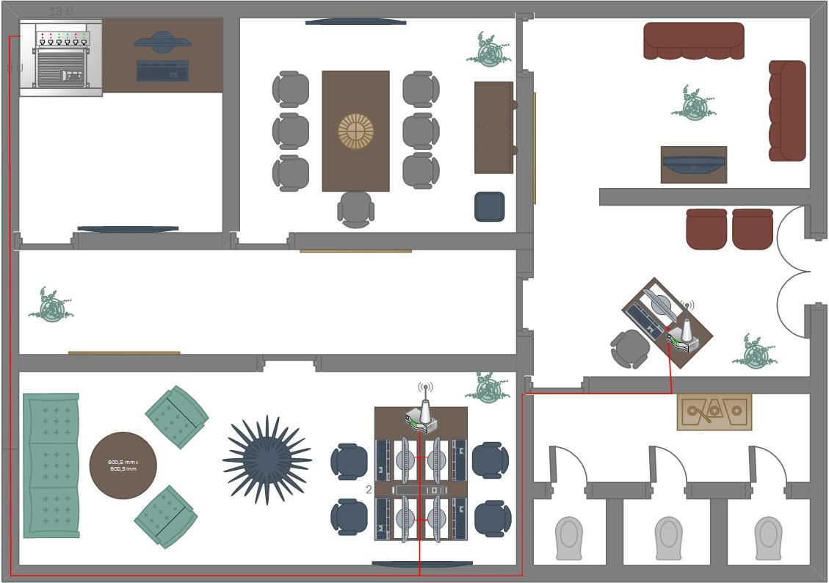

***Figura 22 – Infraestrutura***

# APÊNDICE D

# Orçamento

***Figura 23 – Orçamento***

# CONSIDERAÇÕES FINAIS

O desenvolvimento deste trabalho de conclusão de módulo consistiu na criação de um sistema de cursos on-line disponibilizado de maneira virtual por intermédio da Internet proporcionando diversos benefícios exclusivos em comparação ao ensino presencial, podendo criar e compartilhar conteúdo de aprendizagem de forma organizada, assim permitindo que os usuários avancem na compreensão de um determinado tópico.

Alguns problemas foram enfrentados pela equipe, mas estes foram logo resolvidos com o passar do tempo, temos como exemplo a dificuldade em realizar a criação do site, devido a sua grande extensão e a criação do aplicativo mobile devido a falta de recursos da ETEC Basilides e Godoy. Constantemente foram necessárias orientações de nosso corpo docente, que com muita sabedoria, guiaram-nos rumo ao êxito.

Este trabalho foi importante para o conhecimento e compreensão de todos os integrantes do grupo, pois o realizamos na pratica e obtivemos um maior aprofundamento nestes assuntos propostos e aprendidos em sala de aula, nos permitindo desenvolver o nosso sistema.

# APÊNDICES

**Apêndice A - Diagrama de entidade e relacionamento**

**Apêndice B - Diagrama de classe**

**Apêndice C - Diagrama de implementação**

**Apêndice D – Infraestrutura**